14 октября в Республике Беларусь отмечается День Матери.
Этот праздник призван поддержать семейные традиции и подчеркнуть значение в нашей жизни главного человека ˗ матери. В этот день поздравляют всех женщин, являющихся матерями, независимо от их возраста. Также чествуют будущих мам, которые в данный момент находятся в ожидании ребенка.
День матери является своеобразным способом укрепления традиционных семейных ценностей и института брака, защиты материнства. В нашей стране делается все для того, чтобы женщины смогли воплотить свое предназначение – вырастить и воспитать здоровых и счастливых детей. А подтверждением престижа материнства является представление наиболее достойных многодетных матерей к награждению государственной наградой Республики Беларусь – орденом Матери.
Приоритетным направлением системы здравоохранения в Республике Беларусь выступает укрепление репродуктивного здоровья семейных пар, охрана здоровья женщин и детей. Много внимания уделяется здоровью, как женщин, так и мужчин. А те пары, которым так и не удалось самостоятельно зачать ребенка, могут воспользоваться ЭКО.
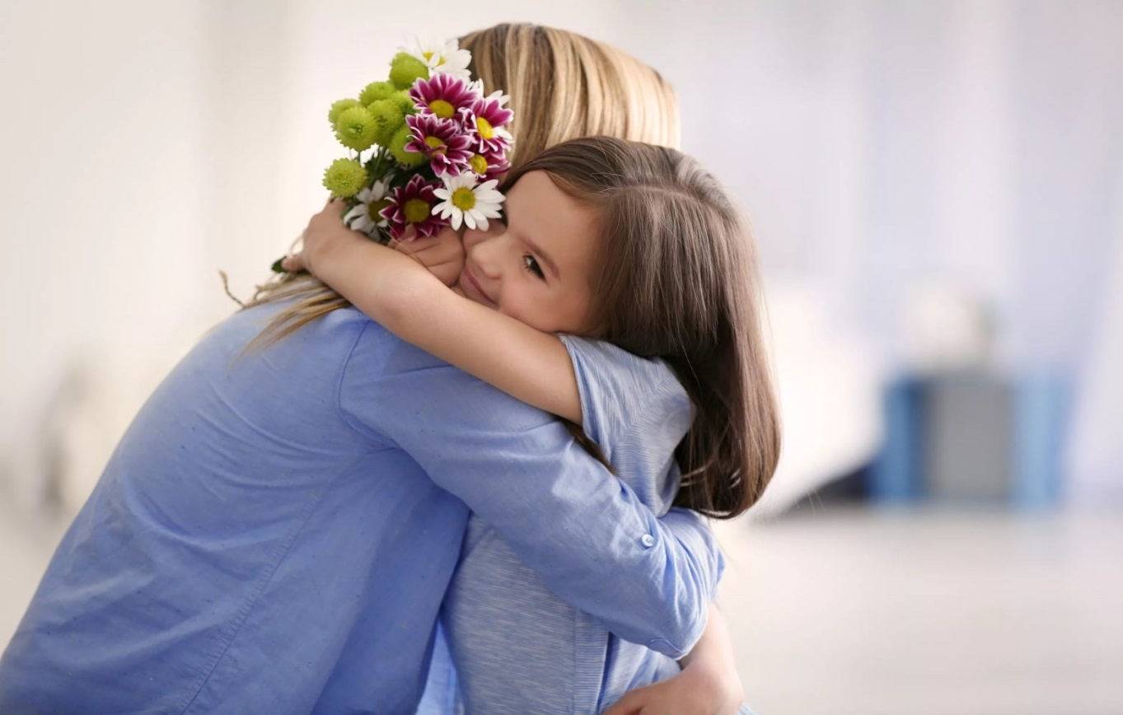
Интересные факты о Дне матери:
1.В Республике Беларусь День матери отмечается с 1996 года в соответствии с приказом президента РБ.
2. День матери отмечают во многих странах мира, однако только в Беларуси он приурочен к религиозному празднику – Покрову Пресвятой Богородицы. Во всех православных церквях в этот день проводится праздничное богослужение.
3.Орденом Матери в Республике Беларусь награждаются женщины, которые родили и воспитали 5 и более детей.
В этот замечательный праздник не забудьте поздравить наших самых близких в жизни людей. Давайте сделаем этот праздничный день еще теплее, и подарим радость тем, кто сделал для нас гораздо больше – подарил нам жизнь.
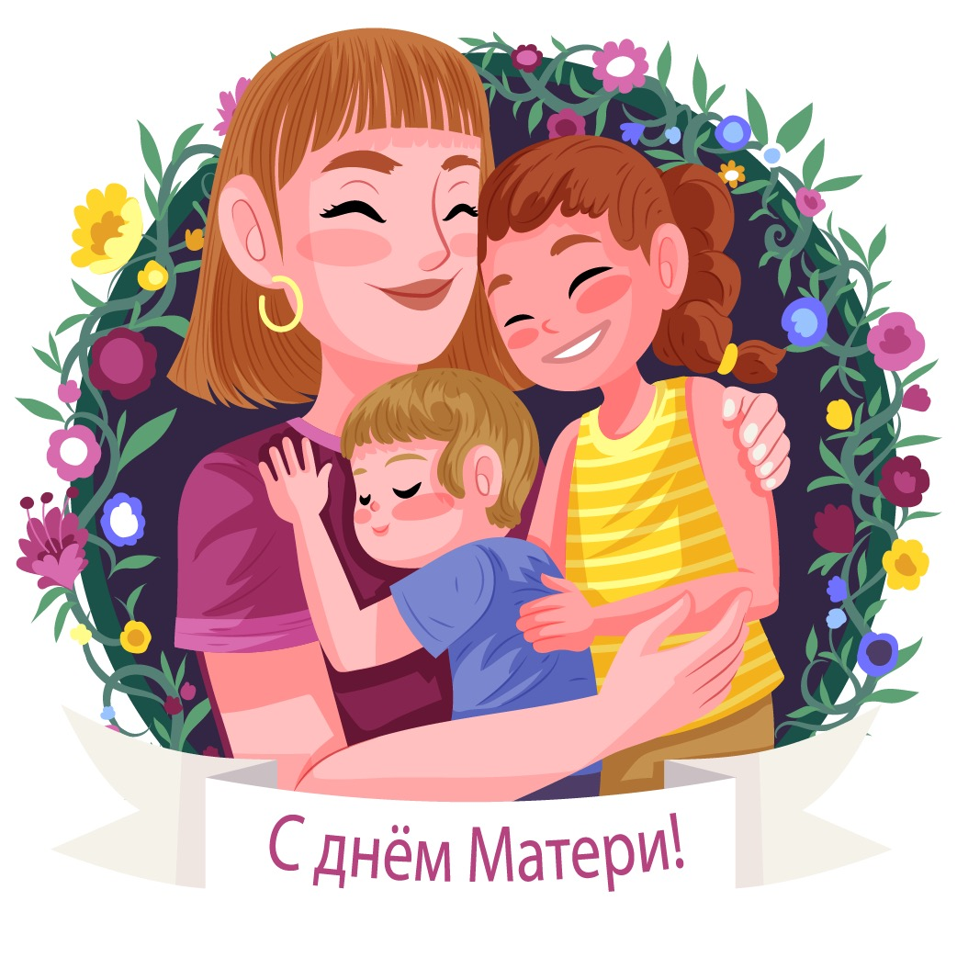
Дорогие мамы, желаем Вам и Вашим семьям крепкого здоровья, счастья, успехов во всех делах!

УЗ «Дятловская ЦРБ» зам. главного врача Литвинская Н.М.

